Lampy w stylu skandynawskim
Z czym kojarzy Ci się stylowe wnętrze? Na pewno jest to pomieszczenie, w którym wszystkie elementy tworzą harmonijną i spójną całość. W tym celu należy wybrać jeden styl, na przykład skandynawski, i ozdabiać wnętrze nawiązując właśnie do niego. Do tego z pewnością będą Ci potrzebne lampy w stylu skandynawskim.

Skandynawskie wnętrze
Jeśli stoisz właśnie przed wyborem stylu, w jakim chciałbyś urządzić swoje mieszkanie, to na pewno przejrzałaś już około miliona zdjęć z różnymi inspiracjami i przeczytałaś setkę stron o designie wnętrz. Pośród tych wszystkich informacji bardzo prawdopodobne, że przemknął Ci gdzieś styl skandynawski. To o nim chcę Ci powiedzieć coś więcej.
Lampy w stylu skandynawskim
Styl ten cechuje się minimalizmem. Na pewno znajdą się osoby, które będą uważały go za "biedny", ale to błędne podejście. Styl skandynawski wbrew pozorom jest bardzo "strojny". Detale, którymi ozdobione są dekoracje czy lampy w stylu skandynawskim nie są zbędnymi, dyndającymi i przeszkadzającymi dekoracjami. Detale w tym przypadku to jakość materiałów i sposoby ich łączenia. Tym samym dekoracje te będą stanowiły miły dla oka dodatek i nie będą krzyczącymi o uwagę rzeczami.
To jeszcze Cię nie przekonało? Pozwól, że pokażę Ci kilka zdjęć.

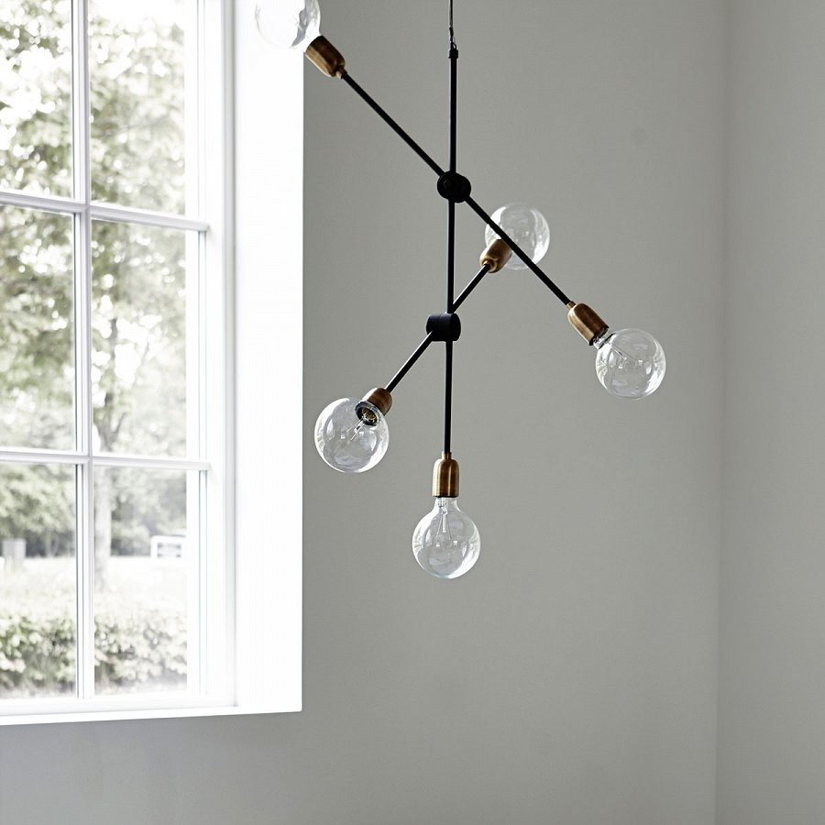

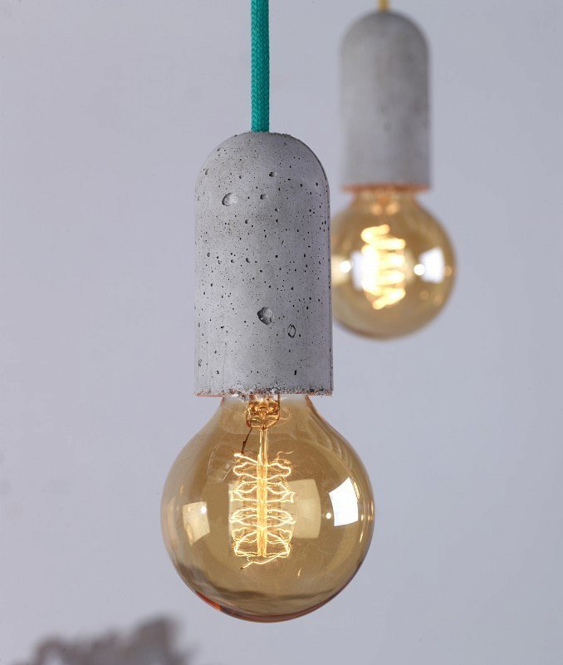

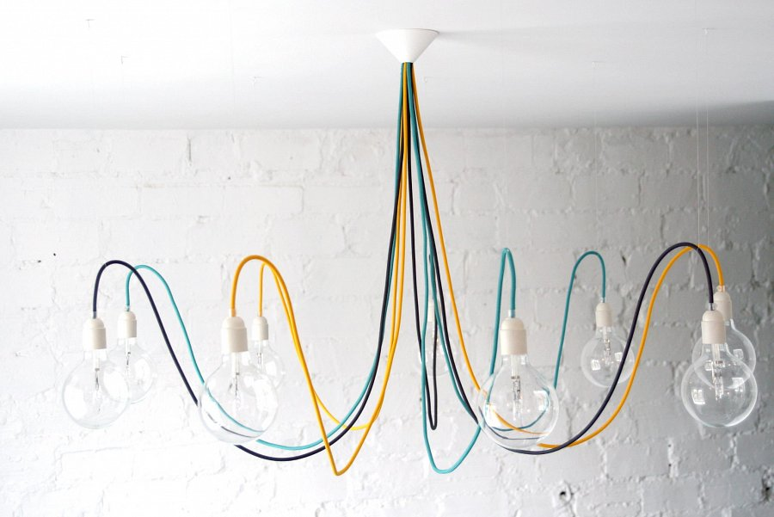
Jeśli już się zakochałaś i chcesz zobaczyć jeszcze więcej propozycji, to zapraszam Cię na stronę naszego sklepu internetowego po lampy w stylu skandynawskim. Pozwól się zainspirować.

